Datensätze des Univversitätsklinikum Duisburg-Essen:

1. Herz: Serum- und sozio-demographische Parameter, sowohl kategorial wie auch metrisch.

Ziel: Vorhersage, ob eine Stenosis (Verengung der Herzaterie) von über 50% besteht.   
Klasse: Stenosis über 50% oder unter 50%

Samples: 438

Features: 20

Paper: <https://www.ncbi.nlm.nih.gov/pmc/articles/PMC4753945/>

1. Herz_Tod: Follow-up Datensatz zu 1.

Ziel: Vorhersage, ob Tod eintritt

Klasse: Tod 1=ja, 0 = nein

Samples: 570

Features: 15

1. Fibrosis: Vorhersage aus Serum- und sozio-demographische Parameter, ob eine Fibrose in der Leber besteht.

Klasse: Fibrosis (binary)

Samples: 158

Features: 29

1. 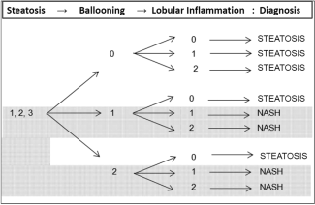FLIP: FLIP ist ein Score (Bedossa et al.), bei dem folgender Entscheidungsbaum gilt:

Hier wird zwischen Steatosis und NASH-Leber unterschieden.

Klasse: FLIP_k (binary)

Samples: 165

Features: 19

Paper zu den letzten drei Datensätzen:

<https://biodatamining.biomedcentral.com/articles/10.1186/s13040-016-0114-4>